Java分布式单点登录鉴权框架部署

**简述：**

首先准备你的开发环境，笔者是Eclipse、Tomcat8及Maven，并安装好Mysql数据库及其连接工具（Navicat for Mysql）。这些是基本环境，笔者就不多说。除了上述这些，还需要如下操作：

1. 下载activeMQ

官网下载地址：<http://activemq.apache.org/download-archives.html>，笔者使用的是apache-activemq-5.13.3版本。下载完成后解压，并找到bin路径，双击activemq.bat启动,如下图所示：

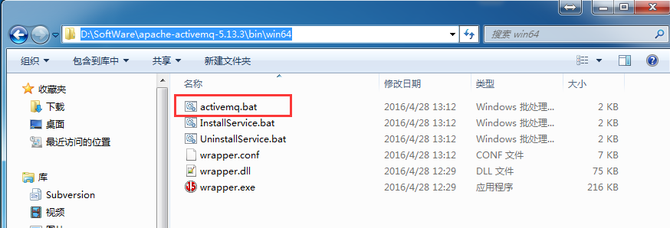

双击后，保持如下窗口，证明启动成功了（如果出现闪退等情况，请检查activeMQ默认的：8161端口是否被占用）：

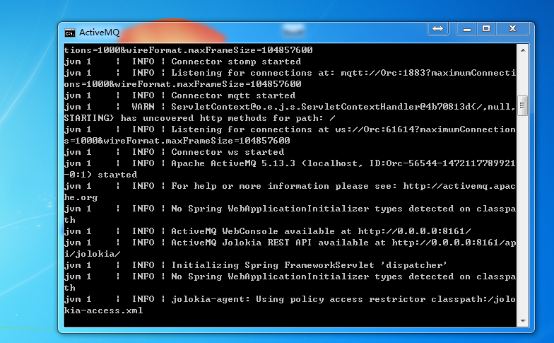

1. 从Github下载Smart项目
2. 右击“Import🡪 Import”，选择“Git->Projects from Git”，再 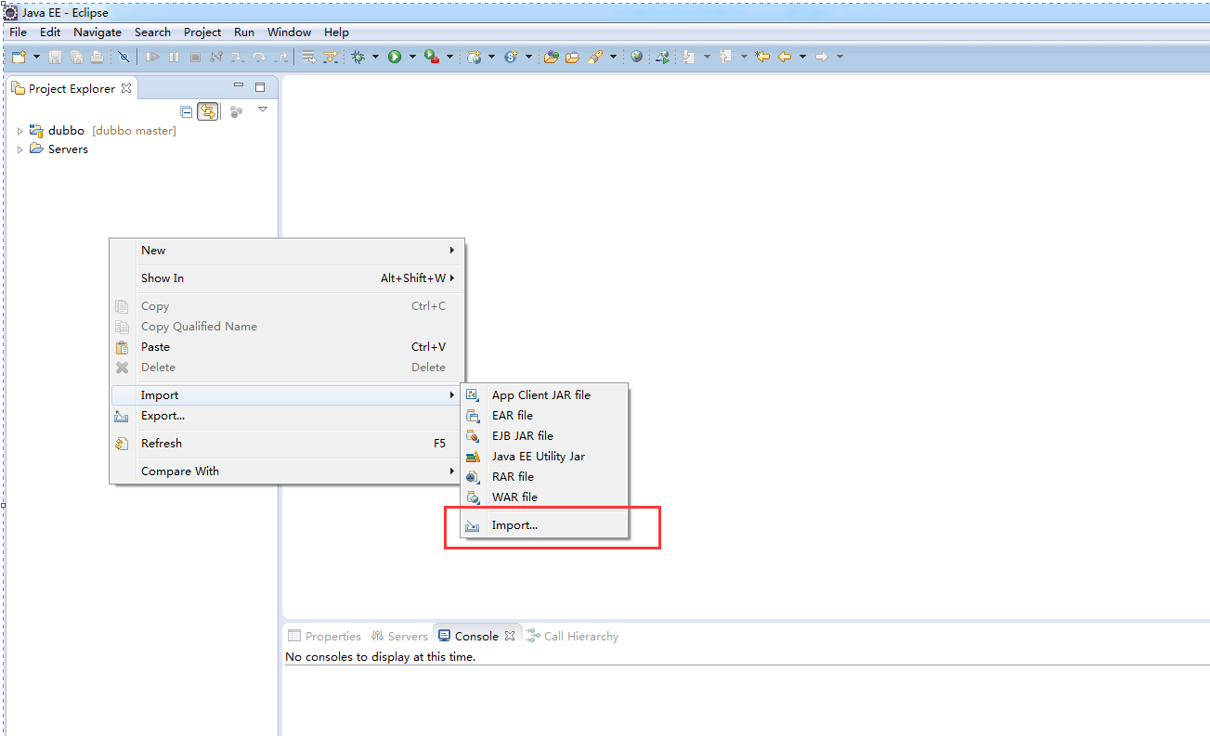
3. 选择“Clone URI”, 再 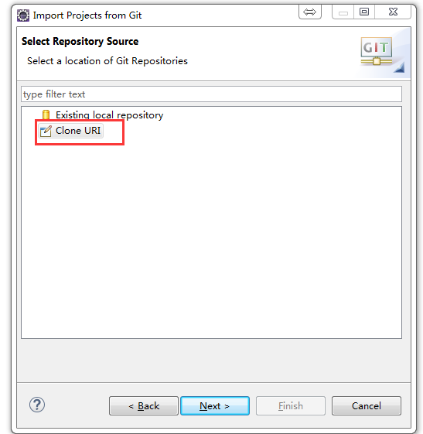 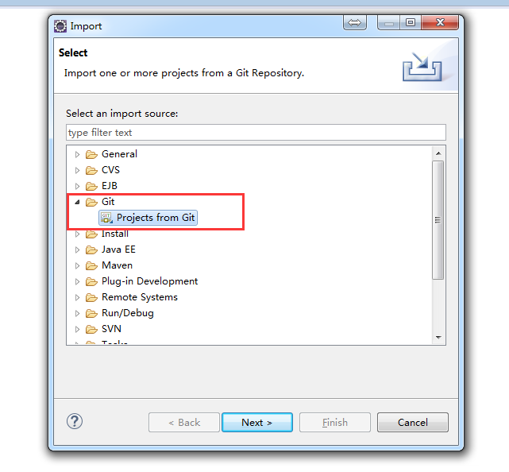
4. 从github复制项目链接，并粘贴到“URI”上, 再

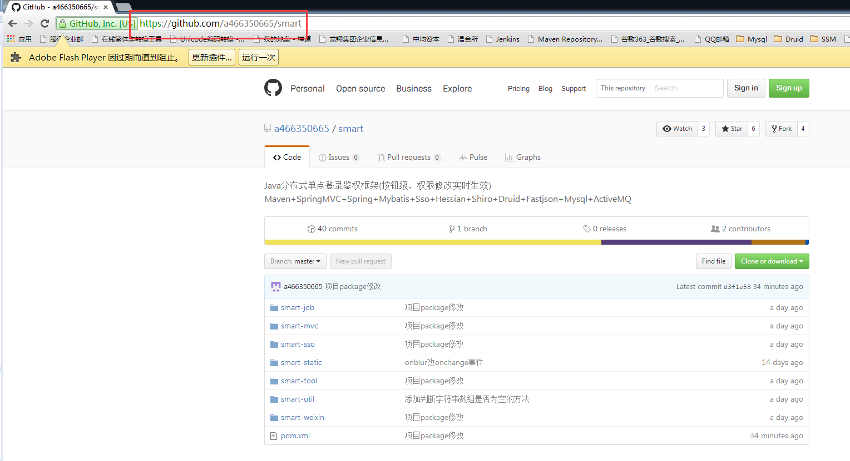

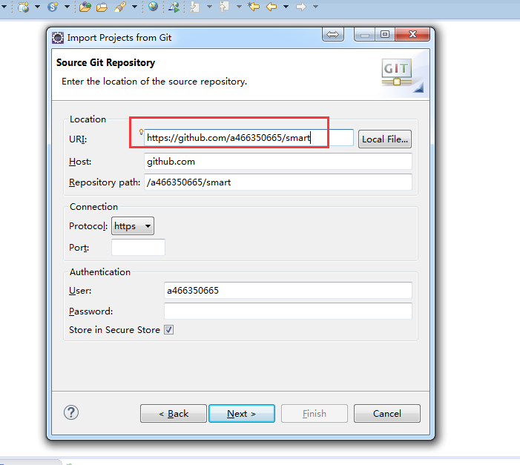

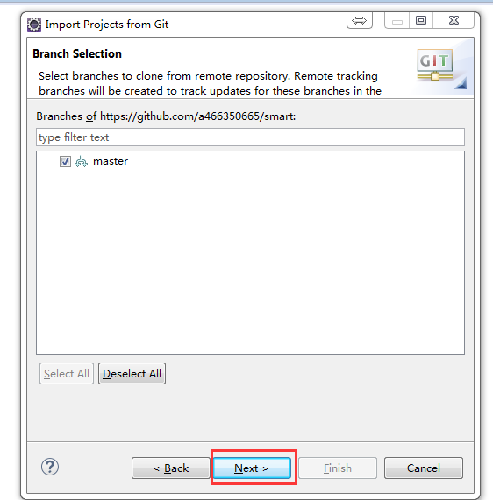

1. 选择本地存放smart项目的目录，再

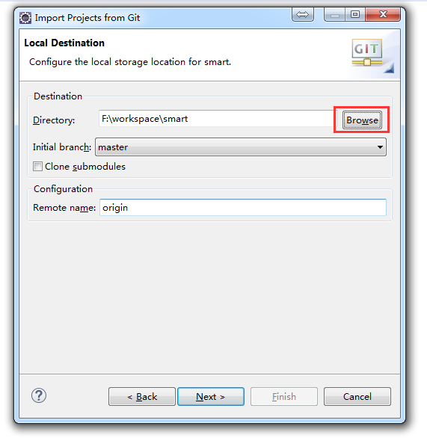

1. 看到如下第二张图就是导入成功了。 “Import as general project”提示让导入并生成项目,也可以直接掉窗口，因为项目已下载到本地。

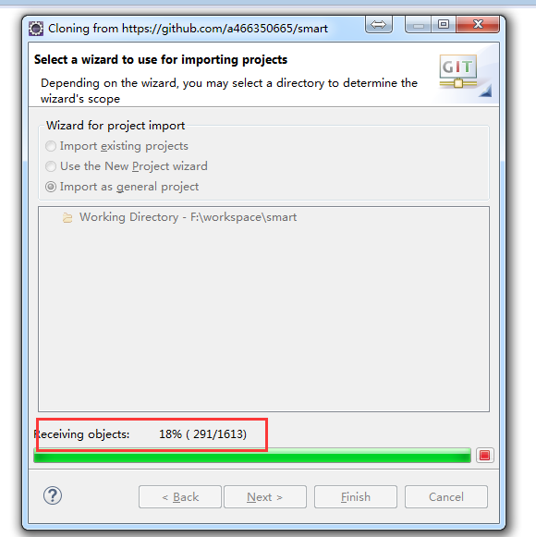

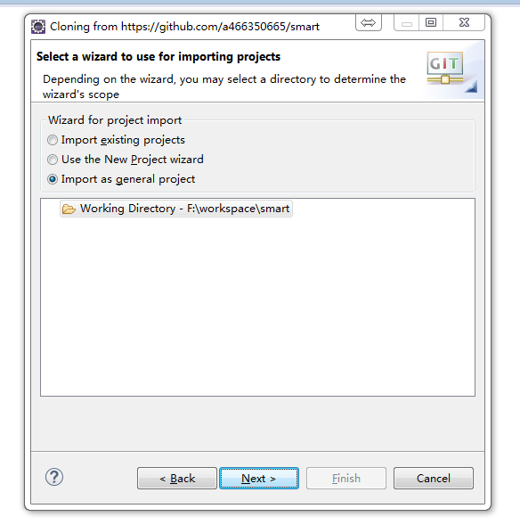

1. 接着就是以引入maven项目的方式，把smart导入到eclipse. 右击“Import🡪 Import”，选择“Maven->Existing Maven Projects”, 再

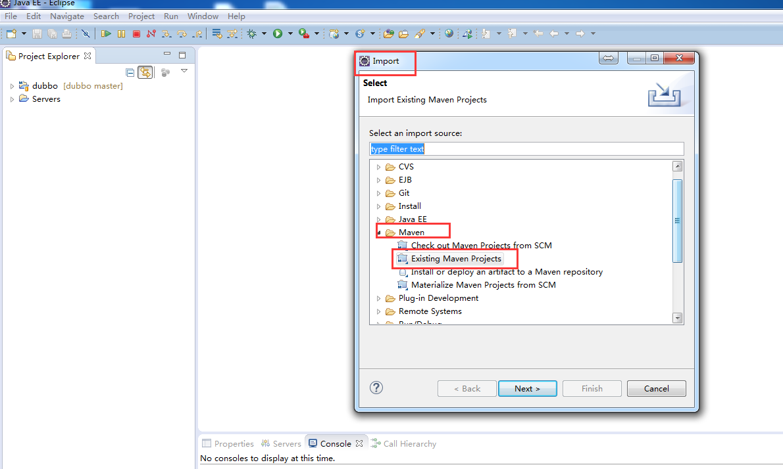

1. 选择下载好的Smart项目本地存放路径，点击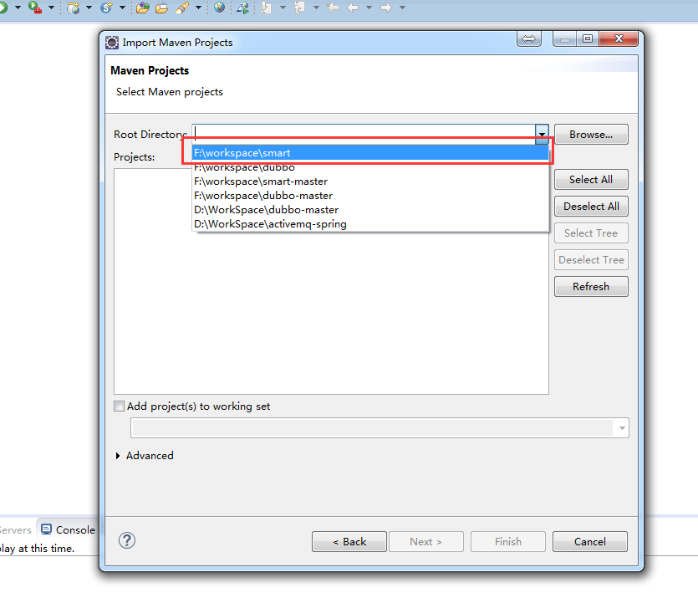

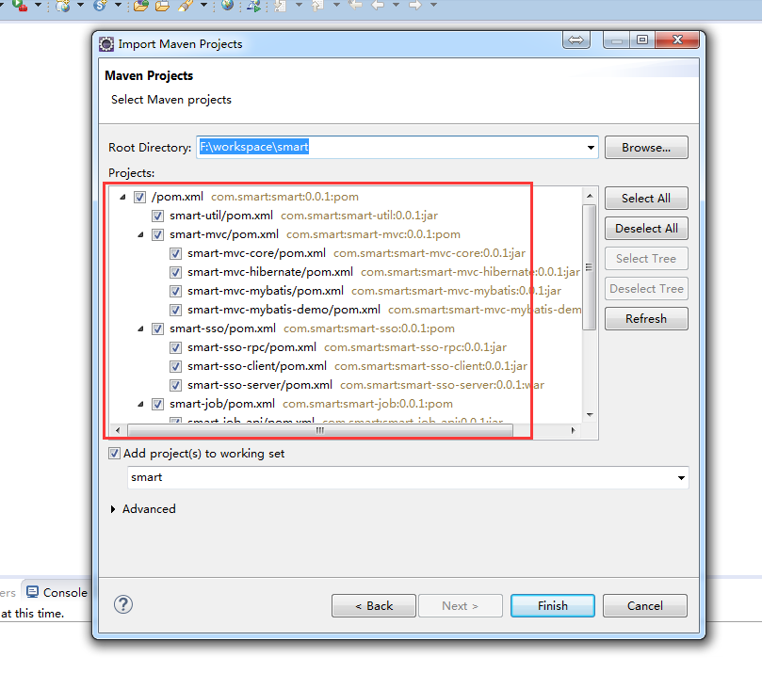

1. 第一次导入，maven需要下载smart所需要的Jar文件，会等待比较长的时间，下载完成后如下图所示：

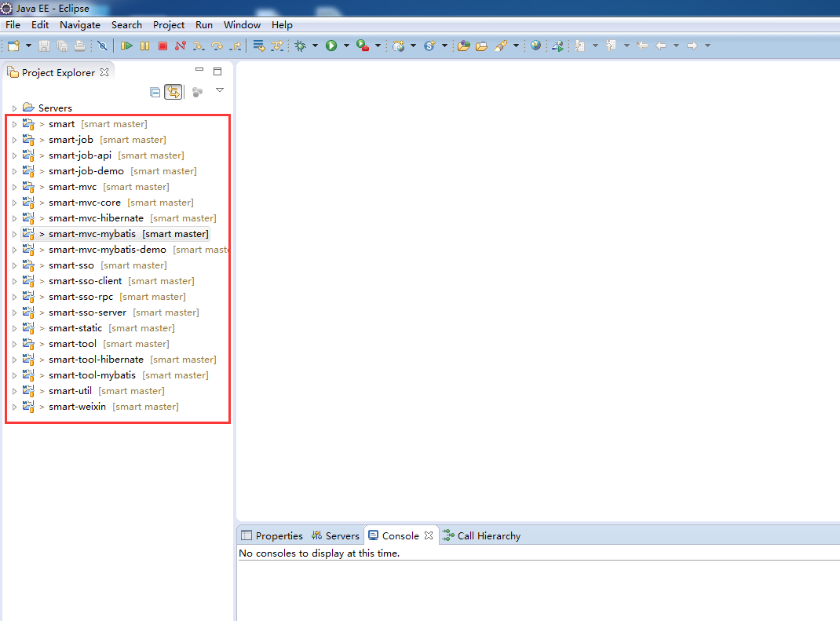

1. 下一步你需要配置两个tomcat实例，分别为80和8080端口。并且把smart-sso-server（单点登录及鉴权服务）和smart-static（后台管理共用所需的js和css静态文件）加入到80端口的tomcat实例。smart-mvc-mybatis-demo(一个Springmvc+Spring+Mybatis的demo)加入到8080端口的tomcat实例。如下图所示：

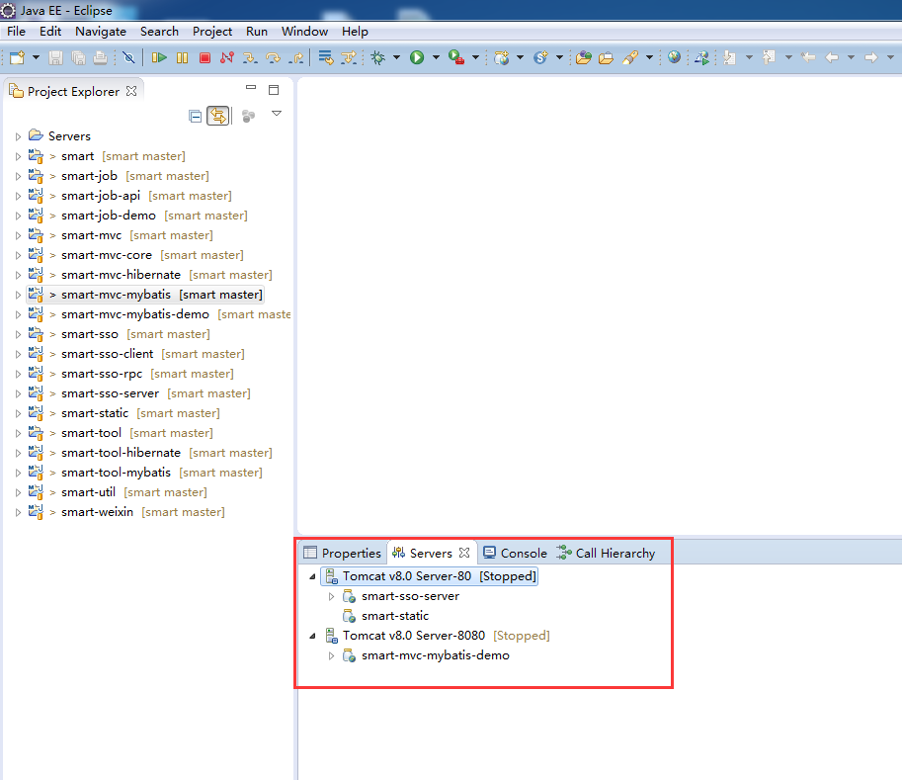

1. 以为smart-sso-server和smart-mvc-mybatis-demo都需要连接mysql数据库。如下图，找到对应的sql文件，并创建sso和smart两个数据库，分别在对应的数据库运行sql文件。

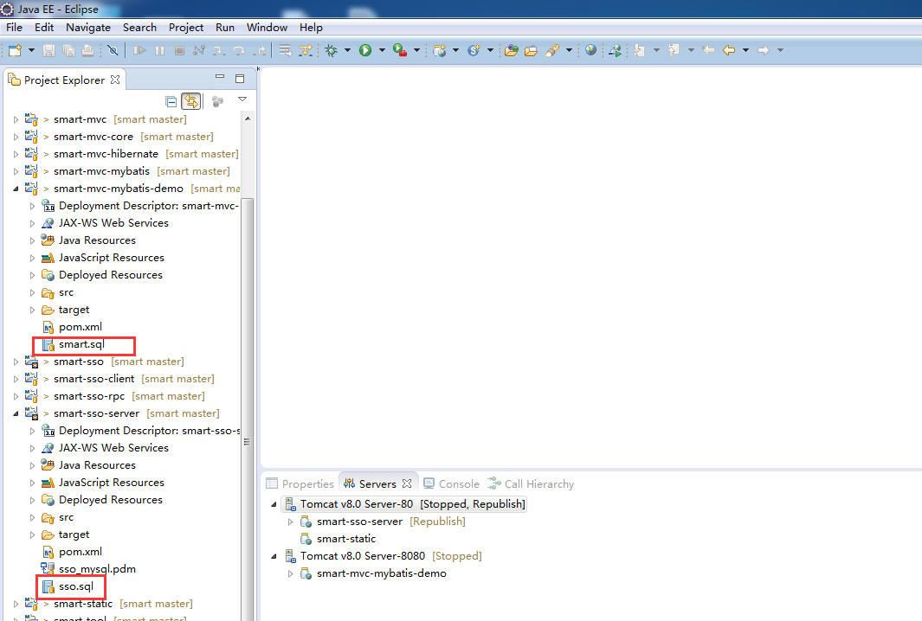

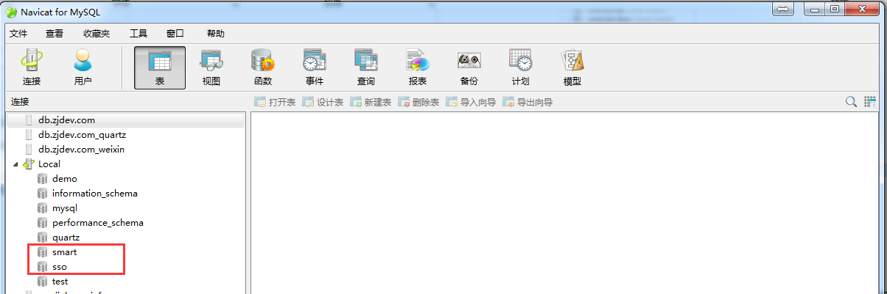

1. 完成了所有的准备工作（保证activeMQ和Mysql服务都已经启动），开始运行tomcat实例。需要注意的是，必须先运行smart-sso-server所在的实例，等它启动完成且没报错，再运行smart-mvc-mybatis-demo所在tomcat实例。

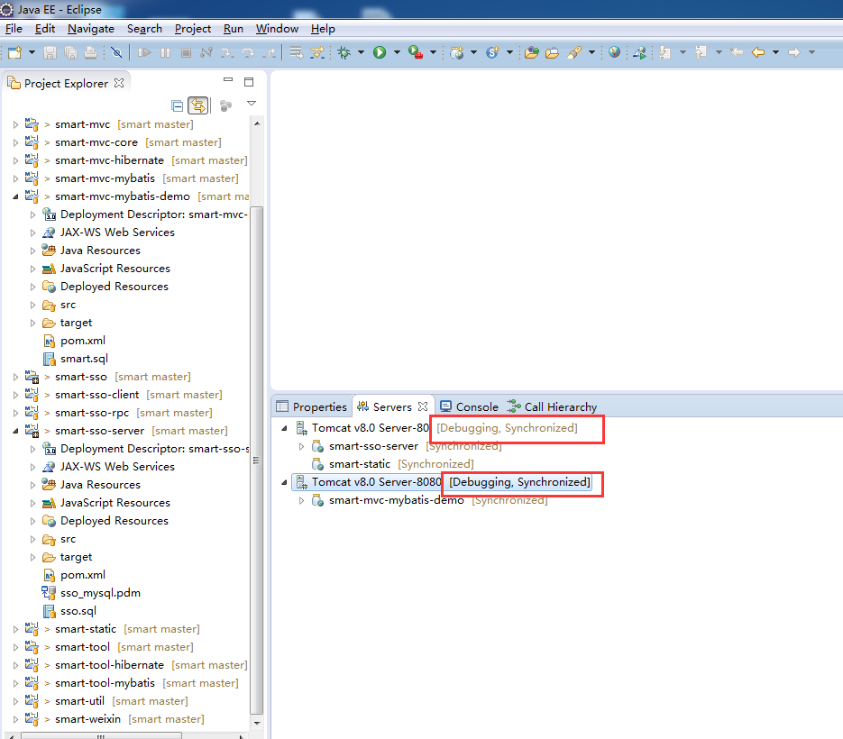

1. 服务启动好了，就可以在浏览器试访问smart项目了。在浏览器回车地址：<http://localhost/smart-sso-server>，会自动跳转到登录页，默认的账号密码是：admin 123456，登录成功后会进入到单点登录及鉴权服务系统。“应用列表”可以看到已经管理的Demo管理系统（smart-mvc-mybatis-demo）和权限管理系统（smart-sso-server）。如下图所示：

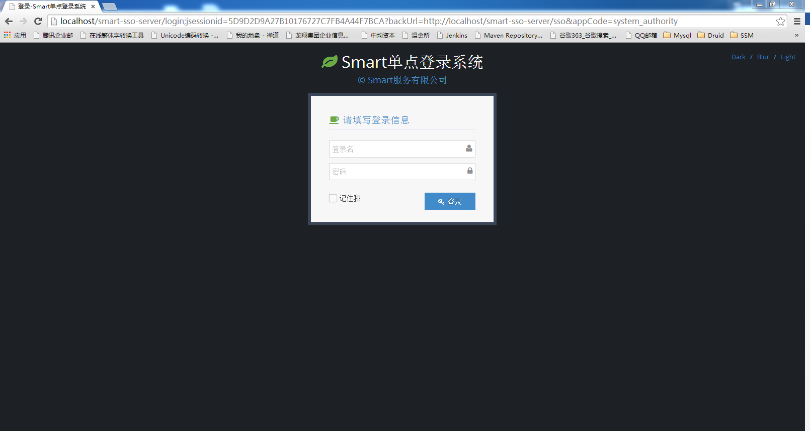

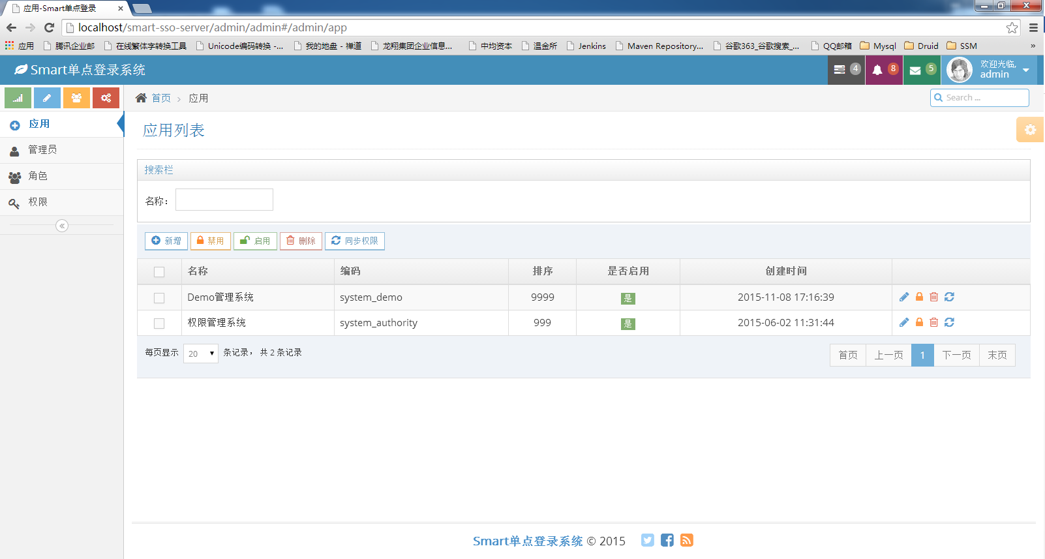

1. 接着再访问<http://localhost:8080/smart-mvc-mybatis-demo>，会跳过登录直接到demo系统的首页，实现了单点的授权登录，打完收工。如下图：

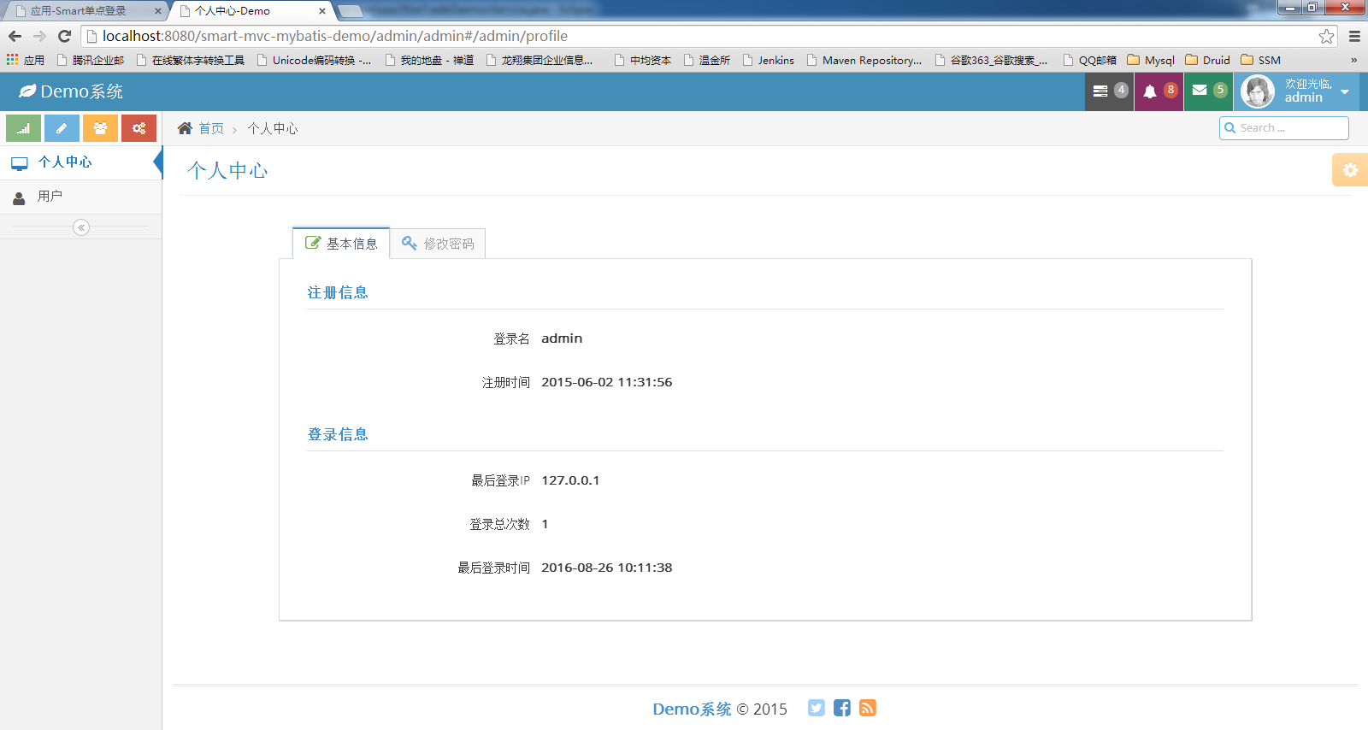

1. **备注**：如果在部署的时候需要修改mysql连接信息、tomcat端口或者配置远程的连接，需要修改如下配置文件，如有疑问咨询笔者。

